AI开发工作站
快速使用指南（AI智能实验室预约系统配套资料）
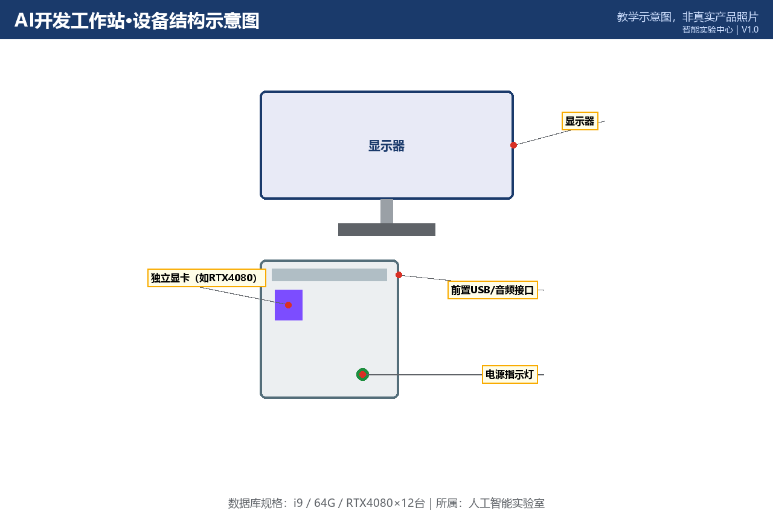

所属实验室：人工智能实验室（科技楼A区101）
数据库规格：i9 / 64G / RTX4080｜数量：12台/套
当前状态：正常
版本 V1.0｜2026-10-20

一、设备基本信息
设备名称 | AI开发工作站
所属实验室 | 人工智能实验室（数据库ID 1）
所在位置 | 科技楼A区101
数据库中的规格 | i9 / 64G / RTX4080
数据库中的数量 | 12 台/套
当前状态 | 正常
设备说明 | 用于算法开发和实验
资料类型 | 快速使用指南（简单设备）
二、主要用途与适用实验
本设备主要用于：用于算法开发和实验。
适用实验：
• 深度学习算法开发、数据处理实验、智能体应用调试等日常开发
三、使用前准备
1. 确认已在AI智能实验室预约系统预约成功，且预约时段位于实验室开放时间（08:30—21:30）内；
2. 携带校园卡完成到场签到；首次使用AI开发工作站须已完成对应的准入培训；
四、开机或启用步骤
按工位号就座→开机→登录个人账号→进入分配的开发环境（本地或连接服务器）。
五、标准操作步骤
在个人目录内开发调试；连接GPU服务器时使用调度平台分配的资源；长时间离开锁屏。
六、停机或退出步骤
保存代码到代码仓库或个人目录→注销账号→关闭显示器电源→登记使用记录。
七、使用后检查
1. 确认设备外观完好，附件无缺失；
2. 确认已按停机步骤正确关机/断电；
3. 使用登记表已填写（时间、状态、异常）；
4. 发现异常立即在AI智能实验室预约系统故障上报入口登记，勿带病使用。
八、禁止操作
• 离开不锁屏，账号被他人冒用。
九、常见故障现象与简单排查
故障1：无法登录
排查方法：确认账号状态与网络；密码遗忘找管理员重置。
故障2：显卡驱动报错
排查方法：重启工作站；仍异常则登记报修，勿自行重装驱动。
十、无法解决时的上报流程
1. 在系统中提交故障工单：注明实验室、设备名称、故障现象、发生时间与已尝试的排查；
2. 同步电话通知值班台（虚构示例：0731-88880001，内部短号 0001）；
3. 紧急情况（冒烟/漏水/触电风险）先按安全应急流程处置再报修；
4. 管理员确认后把设备置为“维修中”，修复验收后恢复“正常”；维修期间系统内不可预约。
十一、日常维护要求
每周磁盘清理与杀毒扫描；每月系统补丁由管理员统一更新；工位设备外观每月巡检。
十二、安全注意事项
禁止私接大功率电器；禁止拆卸主机；账号密码不得转借。
13、设备结构示意图
图1 设备结构示意图（教学示意图，非真实产品照片）

14、关键接口或控制区域图
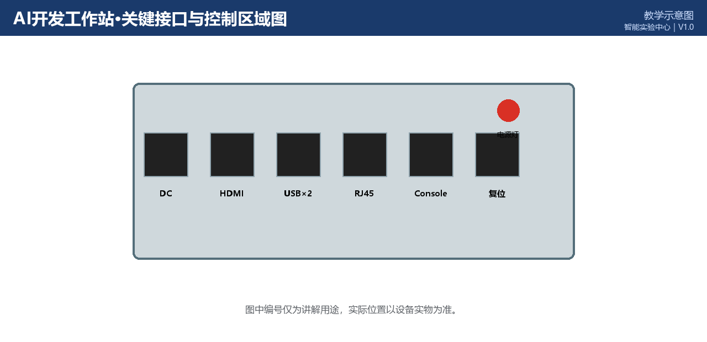
图2 关键接口/控制区域图（教学示意图，实际位置以设备实物为准）
15、正确操作与错误操作对比
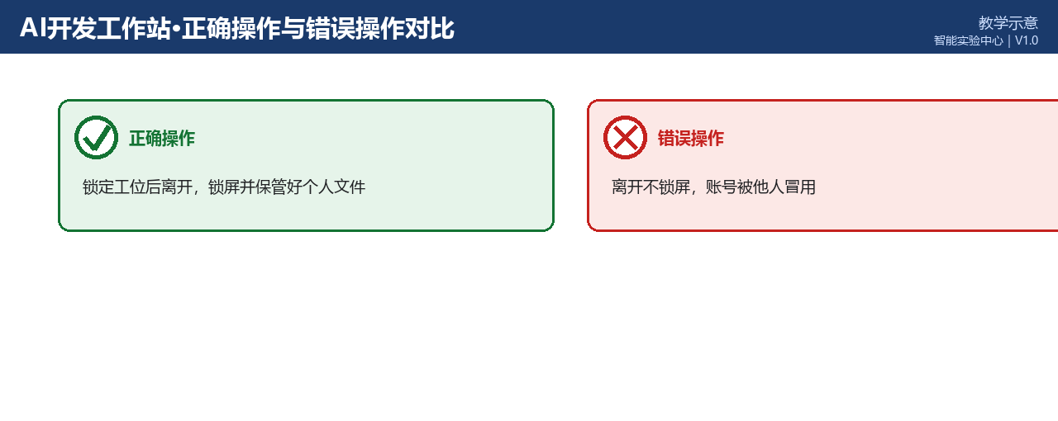
图3 正确操作与错误操作对比（教学示意）
文档版本与修订记录
版本 | 日期 | 修订内容 | 编制/审核
V1.0 | 2026-10-20 | 首次发布；规格、数量、状态取自2026-10-20数据库快照； | 智能实验中心

